Женщины, получившие Нобелевскую премию по литературе
17 писательниц, вошедших в мировую историю

В канун Международного Женского дня хочется вспомнить выдающихся представительниц прекрасного пола.

«Мое непременное требование заключается в том, чтобы при присуждении премии никакого значения не имела национальность претендентов и её получали самые достойные независимо от того, скандинавы они или нет».
Альфред Нобель

По замыслу Альфреда Нобеля, в области литературы награда присуждается за создание самого выдающегося произведения в идеалистическом направлении и совокупный вклад в развитие литературы. Но история знает случаи, когда в формулировке обоснования фигурировало конкретное название книги. Например, романы «Будденброки», «Старик и море», «Сага о Форсайтах».

Несколько интересных фактов:
Среди лауреатов, получивших Нобелевскую премию по литературе за все годы с 1901 по 2023 - всего семнадцать женщин;
В первый же год существования премии среди номинанток уже была женщина - немецкая мемуаристка Мальвида фон Мейзенбуг;
Первой женщиной, получившей премию, стала Сельма Лагерлёф, было это в 1909-ом. А до этого Лагерлёф была в числе номинанток пять лет подряд: в 1904, 1905, 1906, 1907, 1908 годах!
Самыми молодыми лауретами стали Сигрид Унсет и Перл Бак, дамам было по 46 лет;
Самая пожилая - Дорис Лессинг — 88 лет;
Точно известными номинантками в разные годы были: Софья Казанова, Конча Эспина, Эмили Леру, Мальвида фон Мейзенбуг, Дора Мелегари, Ада Негри, Элиза Ожешко, Матильда Серао, Молли Сиуэлл, Эдит Уортон, Элизабет Фёрстер-Ницше, Мария фон Эбнер-Эшенбах, Маргарет Митчелл, Мария Домбровская, Елисавета Багряна, Майла Талвио, Гертруда фон Ле Форт, Карен Бликсен, Генриетта Холст Катарина, Сусанна Причард, Маргерит Юрсенар, Анна Ахматова, Лина Костенко, Марие Ундер, Марианна Мур, Виктория Окампо.
Ну а теперь предлагаю перейти непосредственно к тем, кому награду присудили. Год, имя, страна, обоснование награды и несколько известных произведений автора.

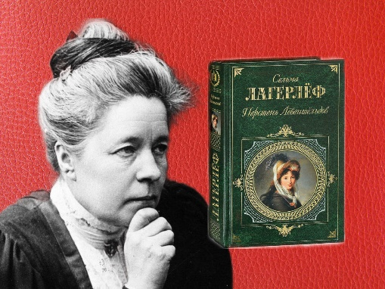  1909 - Сельма Лагерлёф  Швеция | «Как дань высокому идеализму, яркому воображению и духовному проникновению, которые отличают все её произведения».  Книги: «Перстень Лёвеншёльдов», «Чудесное путешествие Нильса Хольгерссона по Швеции», «Сага о Йёсте Берлинге», «Морбакка», «Девочка из Морбакки».
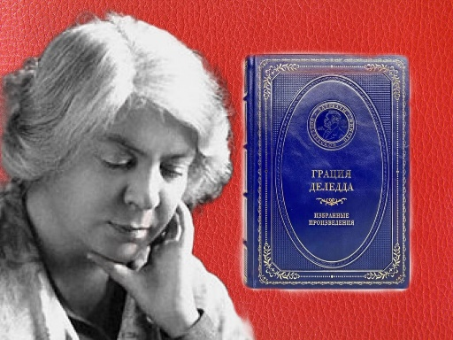  1926 - Грация Деледда  Италия | «За поэтические сочинения, в которых с пластической ясностью описывается жизнь её родного острова, а также за глубину подхода к человеческим проблемам в целом».  Книги: «Пепел»,«Тоскующие души», «Сардинские рассказы», «Мать».
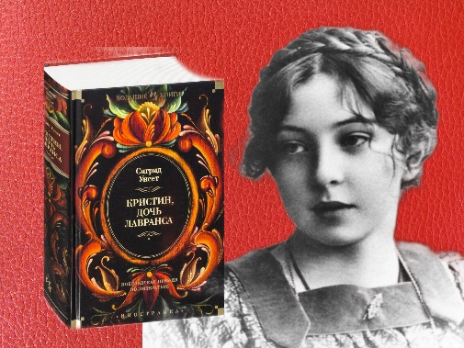  1928 - Сигрид Унсет  Норвегия | «За запоминающееся описание скандинавского средневековья».  Книги: «Кристин, дочь Лавранса», «Возвращение в будущее», «Мадам Дортея», «Йенни».
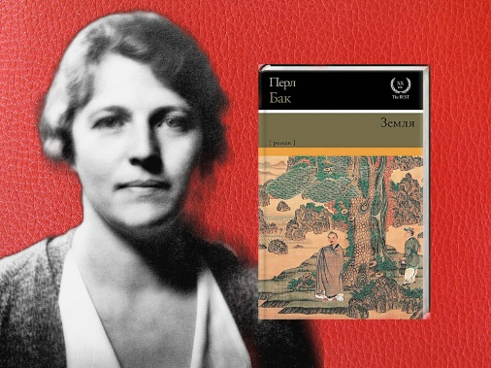  1938 - Перл Бак  США | «За многогранное, поистине эпическое описание жизни китайских крестьян и за биографические шедевры». Роман «Земля» был назван «притчей о жизни человеческой», его простой стиль сравним с библейским.  Книги: «Земля», «Императрица», «Мать».
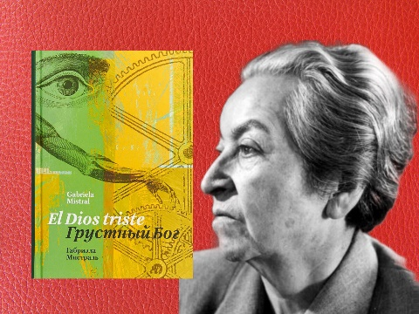  1945 - Габриэла Мистраль  Чили | «За поэзию истинного чувства, сделавшую её имя символом идеалистического устремления для всей Латинской Америки.  Книги: «Грустный бог», «Отчаяние».
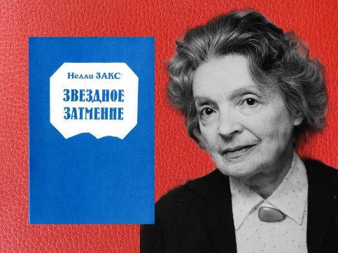  1966 - Нелли Закс  Швеция | «За выдающиеся лирические и драматические произведения, исследующие судьбу еврейского народа».  Книги: «Звездное затмение», «Мистерия о страданиях Израиля».
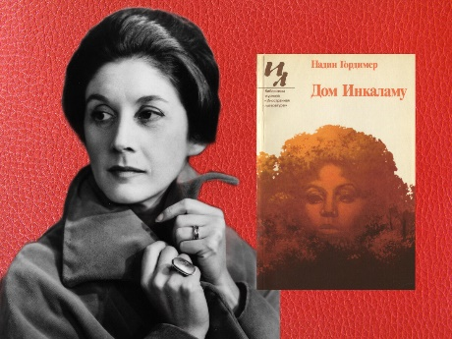  1991 - Надин Гордимер  ЮАР | «За то, что своим великолепным эпосом принесла огромную пользу человечеству».  Книги: «Лживые дни», «Дочь Бургера», «Потерянный буржуазный мирок», «Хранитель», «Сказание моего сына», «Народ Джулая».
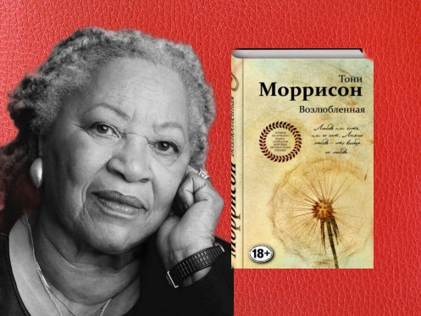  1993 - Тони Моррисон  США | «За то, что в своих полных мечты и поэзии романах оживила важный аспект американской реальности».  Книги: «Возлюбленная», «Самые голубые глаза», «Смоляное чучелко», «Песнь Соломона».
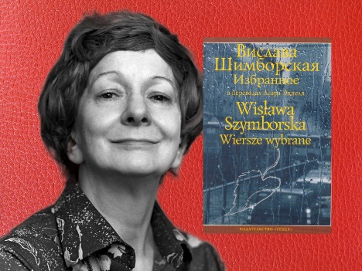  1996 - Вислава Шимборская  Польша | «За поэзию, которая с предельной точностью описывает исторические и биологические явления в контексте человеческой реальности».  Книги: «Жизнь с бухты-барахты», поэтический сборник «Призывы к йети».
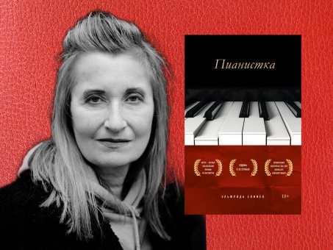  2004 - Эльфрида Елинек  Австрия | «За музыкальные переливы голосов и отголосков в романах и пьесах, которые с экстраординарным лингвистическим усердием раскрывают абсурдность социальных клише и их порабощающей силы».  Книги: «Любовницы», «Пианистка», «Перед закрытой дверью», «Дети мёртвых», «Мы пестрые бабочки, детка!».
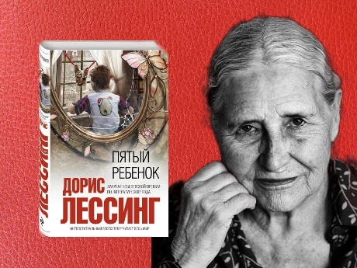  2007 - Дорис Лессинг  Великобритания | «За исполненное скепсиса, страсти и провидческой силы постижение опыта женщин».  Книги: «Воспоминания выжившей», «Расщелина», «Бабушки», «Повесть о двух собаках», «Марта Квест», "Пятый ребенок", «Золотой дневник».
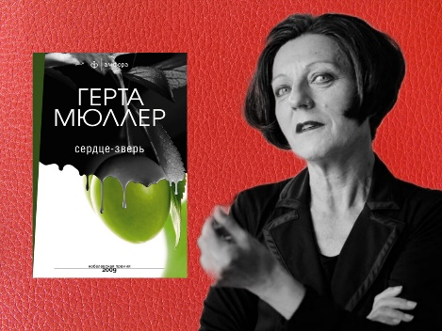  2009 - Герта Мюллер  Германия | «С сосредоточенностью в поэзии и искренностью в прозе описывает жизнь обездоленных».  Книги: «Сердце-зверь», «Качели дыхания», «Бледные господа с чашечкой кофе в руках», «Как даме жить в пучке волос».
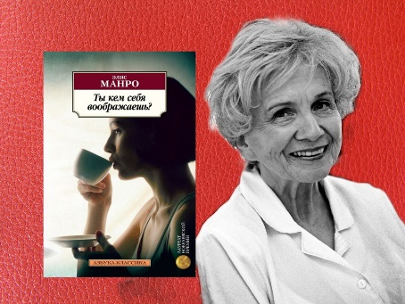  2013 - Элис Манро  Канада | «Мастеру современного короткого рассказа».  Книги: «Танец блаженных теней», «Слишком много счастья», «Настоящая жизнь», «Любовь хорошей женщины», «Их жизни».
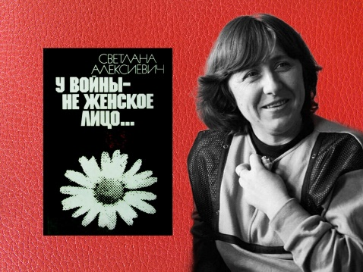  2015 - Светлана Алексиевич  Белоруссия | «За её многогласное творчество — памятник страданию и мужеству нашего времени».  Книги: «У войны не женское лицо», «Цинковые мальчики», «Чернобыльская молитва», «Время секонд хэнд».
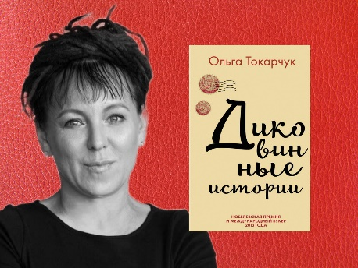  2018 - Ольга Токарчук  Польша | «За повествовательное воображение, которое с энциклопедической страстью представляет пересечение границ как форму жизни».  Книги: «Последние истории», «Веди свой плуг по костям мертвецов», «Бегуны».
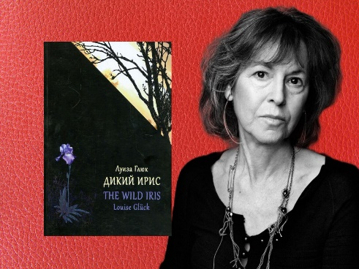  2020 - Луиза Глюк  США | «За уникальный поэтический голос, который своей строгой красотой делает индивидуальное существование универсальным».  Книги: «Дикий ирис», сборник «Шесть поэтов».
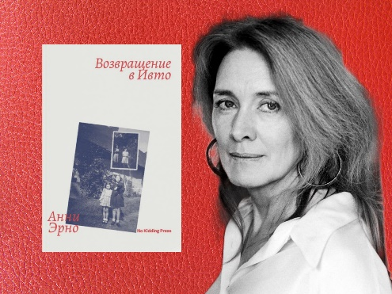  2022 - Анни Эрно  Франция | «За бесстрашие и бесстрастную остроту, с которыми она раскрывает корни, отчужденность и коллективные ограничения личной памяти».  Книги: «Возвращение в Ивто», «Внешняя жизнь», «Свое место».

